Гамчен  
  
  
Теги:   
1. Стеллаж из ЛДСП Egger  
2. Прямой стеллаж   
  
Этот стеллаж, выполненный из ЛДСП Egger, представляет собой элегантное и функциональное решение для интерьера, сочетающее в себе эстетику и практичность. Визуально стеллаж отличается своей сбалансированной и симметричной композицией, что создаёт ощущение гармонии и порядка. Натуральный оттенок древесного материала добавляет тепла и уюта в пространство, придавая интерьеру природную и успокаивающую атмосферу. ЛДСП Egger известен своей высокой качественностью и долговечностью, а также приятной текстурой, которая в точности имитирует натуральное дерево.

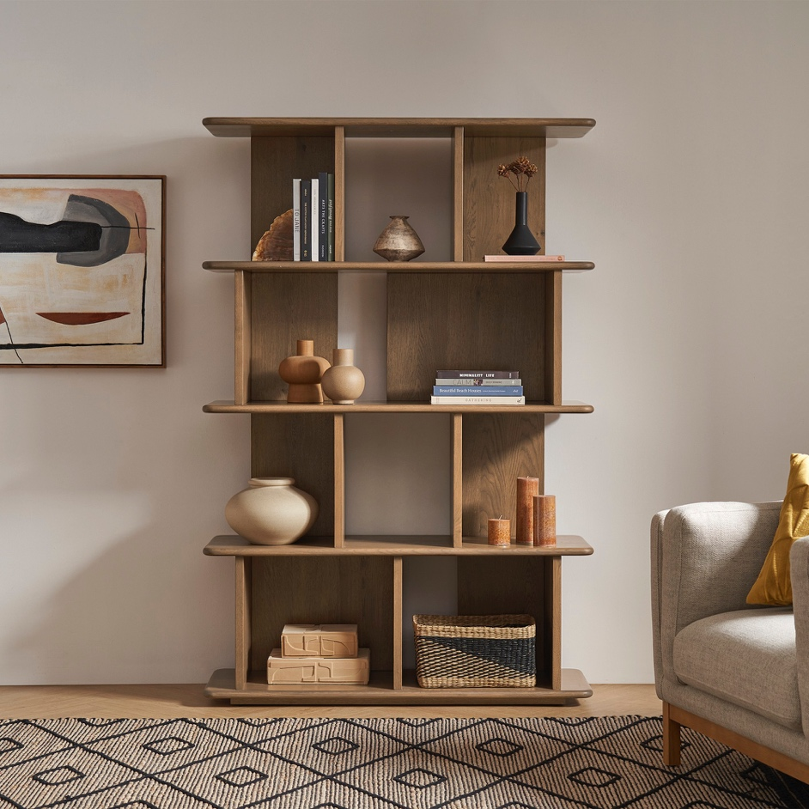

Стеллаж состоит из нескольких горизонтальных полок, поддерживаемых вертикальными разделителями, что создаёт несколько открытых секций разных размеров. Это обеспечивает разнообразие в использовании стеллажа: на более широких полках можно разместить книги,цветы, вазы и декоративные элементы, в то время как меньшие секции идеально подойдут для хранения мелких предметов, таких как корзины или коробки. Такой дизайн позволяет оптимально использовать пространство и придаёт стеллажу динамичный вид, где каждая вещь найдёт своё место.

Отличительной чертой стеллажа является его способность служить как функциональной, так и декоративной частью интерьера. В нём можно хранить не только книги и документы, но и выставлять на обозрение элементы декора, создавая уютную и стильную композицию. Этот стеллаж прекрасно впишется в любой современный интерьер, будь то гостиная, кабинет или даже спальня, добавляя в пространство изысканности и тепла.  
  
Что входит в стоимость:   
1. Корпус и полки ЛДСП Egger   
2. Сборка/доставка/монтаж  
Размер: 1100 мм ширина. 2000 мм – высота.   
Стоимость: 39.675 под ключ, включая сборку 5.175 руб.